Pierwsi w Polsce! Gpi produkuje nierdzewne zbiorniki na elektrolit.
Gpi Tanks to pierwsza firma w Polsce, która stała się producentem zbiorników ze stali nierdzewnej do magazynowania elektrolitu. Zbiorniki przemysłowe, a w szczególności do substancji chemicznych, muszą spełniać wysokie wymagania dot. jakości i bezpieczeństwa. O wyjątkowym projekcie w historii spółki opowiadają eksperci Gpi.

Od wielu lat w Gpi Tanks Poland inżynierowie projektują zbiorniki dla największych firm w kraju i za granicą. Nasi Partnerzy rozwijają się i poszukują nowych, efektywnych rozwiązań, a my wspieramy ich dostarczając najlepszej klasy zbiorniki nierdzewne. Specjaliści Gpi po raz pierwszy podjęli się realizacji zbiorników do magazynowania elektrolitu, substancji niezbędnej do produkcji akumulatorów i baterii litowo-jonowych, które znajdują się w przedmiotach codziennego użytku m.in. w telefonach komórkowych, laptopach i samochodach.
Krzysztof Kozan, Project Engineer: „Mimo że jest to pierwsza instalacja tego typu w Polsce, eksperci Gpi nie byli zaskoczeni opisywanym rodzajem zbiorników. Niejednokrotnie budowaliśmy już zbiorniki ciśnieniowe do przechowywania produktów niebezpiecznych, zarówno ciekłych zapalnych jak i trujących oraz żrących”.
Doświadczenie w projektowaniu zbiorników dla przemysłu chemicznego oraz dobra komunikacja z klientem pozwoliły nam na osiągnięcie sukcesu.

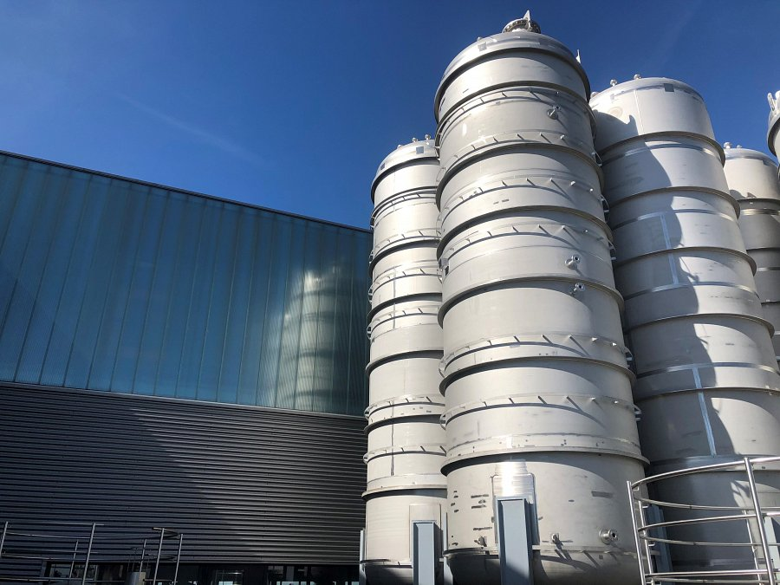
Wzrost zapotrzebowania na zbiorniki do magazynowania chemii
Z roku na rok wzrasta liczba samochodów elektrycznych na polskich drogach. Miasta inwestują w zeroemisyjny transport publiczny i skłaniają się ku ekologii. Więcej firm motoryzacyjnych i ich podwykonawców inwestuje w rozwój baterii elektrycznych nie tylko w krajach Dalekiego Wschodu, ale właśnie w Europie. Skutkuje to wzrostem zapotrzebowania na elektrolit, który będzie magazynowany m.in. w zbiornikach Gpi. Przyjmuje się, że wydajność jednej z fabryk w Polsce to ok. 40 000 ton elektrolitu rocznie.

Kontrowersyjny elektrolit
Akumulator zbudowany jest z czterech podstawowych komponentów: anody, katody, separatora i właśnie elektrolitu, substancji chemicznej, niezbędnej do przewodzenia prądu. Przyjmuje się, że elektrolity to substancje łatwopalne, dlatego też sposób i miejsce magazynowania substancji podlega wysokim restrykcjom. Jak z takim wyzwaniem poradzili sobie eksperci Gpi?

„W początkowej fazie rozmów dot. realizacji projektu, wyzwaniem był transfer szeroko rozumianej technologii, rozwiązań projektowych, podejścia inżynieryjnego, czy standardów obowiązujących na Dalekim Wschodzie na regulacje nie tylko europejskie, ale też obwiązujące w naszym kraju. Dokumentacja techniczna wymagała od inżynierów Gpi szczegółowej analizy zarówno pod względem technologii wykonania zbiorników, zasadności pewnych rozwiązań oraz wpływu na parametry ekonomiczne finalnego rozwiązania”. - wyjaśnia Arkadiusz Supernak, Sales Manager Gpi Poland.
Wszystkie projekty, które realizujemy mają wartość nadrzędną- bezpieczeństwo.

Zbiorniki do magazynowania elektrolitu od Gpi
Do produkcji zbiorników wykorzystano stal nierdzewną 1.4301 / 1.4307 czyli stal austenityczną chromowo-niklową, odporną na korozję w środowisku naturalnym. Zbiorniki posiadają przyłącza, których funkcja jest określona jako systemy przeciwwybuchowe/przeciwzapalne. Zbiorniki tego typu są zbiornikami ciśnieniowymi, a budowa oparta jest o normę EN 13445.
Gpi Poland, we współpracy z holenderską grupą Gpi Tanks, wyprodukowało 12 zbiorników horyzontalnych o pojemności 100m3, średnicy 4m i długości ponad 10m oraz 10 zbiorników pionowych o pojemności 70m3, średnicy 3m oraz wysokości ponad 12m. Część z tych zbiorników została wyposażona w wężownice służące do ogrzewania bądź chłodzenia produktu w zależności od jego rodzaju.

„W naszej ocenie sprawna i otwarta komunikacja, wiedza oraz wsparcie przyczyniły się do zbudowania zaufania między naszymi firmami. Partnerstwa, którego efekty omawiamy”. Arkadiusz Supernak, Sales Manager Gpi Poland.

Zbiorniki dla przemysłu chemicznego
Mimo problemów, z jakimi boryka się pandemiczna gospodarka, rynek motoryzacyjny i petrochemiczny sięga po nowe, zielone rozwiązania. Przykładem jest budowa biorafinerii w Trzebini, gdzie Gpi dostarcza zbiorniki do magazynowania glikolu dla Orlen Południe. Jak dodaje Supernak: „Jako producent zbiorników nierdzewnych z ogromnym doświadczeniem i rozwijającym się rynkiem, widzimy duży potencjał i szanse na przyszłe realizacje. Potwierdza to również fakt, iż cały czas jesteśmy w trakcie rozmów z przedstawicielami zbieżnych inwestycji”.
Dowiedź się więcej o naszych zbiornikach dla przemysłu chemicznego: https://gpi-tanks.com/pl/industrie/zbiorniki-do-chemii/
Nasi eksperci są otwarci na pytania i chętnie służą radą. Pozostaw kontakt, a my odezwiemy się w możliwie najkrótszym czasie.

